密级：秘密

**客车公共服务平台**

**需求规格说明书**

**车辆管理**

**2013年5月**

**变更历史**

|  |  |  |  |  |
| --- | --- | --- | --- | --- |
| 版本 | 变更日期 | 修改者 | 变更内容 | 审核 |
| V0.1 | 2012-8 | 赵晶 | 生成文档 |  |
| V1.1 | 2012-12 | 何哲 | 修改文档 |  |
| V1.2 | 2013-05 | 乔鑫 | 修改文档 |  |
|  |  |  |  |  |
|  |  |  |  |  |
|  |  |  |  |  |
|  |  |  |  |  |
|  |  |  |  |  |

|  |  |  |  |
| --- | --- | --- | --- |
| 功能编号 |  | 功能名称 | 车辆管理 |
| 功能需求描述 | 车辆管理的整体流程 | | |
| 优先级 | 高 | | |
| 输入项 |  | | |
| 输出项 |  | | |
| 功能处理过程 | 具备提供对车辆信息的管理功能，包括车辆信息的新增、修改、删除和查询功能，并能够显示正确结果； | | |
| 数据表描述 |  | | |
| 性能要求 |  | | |
| 接口 |  | | |
| 备注 |  | | |

#### 车辆查询

|  |  |  |  |
| --- | --- | --- | --- |
| 功能编号 |  | 功能名称 | 车辆查询 |
| 功能需求描述 | 车辆列表展现 | | |
| 优先级 | 高 | | |
| 输入项 |  | | |
| 输出项 |  | | |
| 功能处理过程 | 1. 进入车辆管理页面 2. 通过左侧树选择组织，输入查询条件 3. 点击“查询”按钮，进行车辆查询 4. 通过列表展现车辆信息 | | |
| 数据表描述 |  | | |
| 性能要求 |  | | |
| 接口 |  | | |
| 备注 |  | | |

1. 输入输出要求

* 输入项

|  |  |  |  |
| --- | --- | --- | --- |
| **字段名称** | **字段要求** | **数据来源** | **备注** |
| 车辆VIN | 可选项 | 手工输入 |  |
| 车厂编号 | 可选项 | 手工输入 |  |
| 车牌号 | 可选项 | 手工输入 |  |
| 车辆交付状态 | 可选项 | 下拉框 |  |
| 车辆状态 | 可选项 | 下拉框 |  |

* 输出项

车辆列表

1. 界面要求

* 界面与原先界面大体相同
* 导入导出功能

车辆信息导入：

* 点击车辆信息导入，选择需要导入的表单，表单内容（发动机品牌（必输项）、发动机型号（必输项）、车型品牌（必输项）、车型（必输项）、车型描述、燃油类型（默认柴油 必输项）、所属企业（必输项）、；

可通过模板导入，用户可下载模板（模板字段：车牌号、车辆VIN号、运营类型、轮胎、滚动半径、后桥速比、发动机标准转速、车辆颜色、载客限员、自重、车工号、发动机号、标准油耗、车辆型号、排量、销售订单号、生产订单号、底盘订单号、销售日期、燃油类型（默认柴油 必输项）、所属企业（必输项）；

* 点击确定导入车辆信息清单，返回车辆信息管理界面。
* 点击取消，返回车辆信息管理界面。

车辆信息导出：

* 点击车辆信息导出，输出路径选择后导出车辆信息表单；
* 点击确定到处车辆信息，返回车辆信息管理界面；
* 点击取消，返回车辆信息管理界面；
* 界面修改部分：
* 查询项添加“自编号”、“车辆交付状态”、“车辆状态”、“交付执行时间”、“交付执行人”；
* 查询项取消“驾驶员”、“车辆运营状态”；
* 车辆列表项修改为“车辆VIN”、“车牌号”、“自编号”、“车辆类型”、“车辆交付状态”、“所属企业”、“车辆状态””、“交付执行时间”、“交付执行人”；

#### 车辆添加

|  |  |  |  |
| --- | --- | --- | --- |
| 功能编号 |  | 功能名称 | 车辆添加 |
| 功能需求描述 | 添加车辆信息 | | |
| 优先级 | 高 | | |
| 输入项 |  | | |
| 输出项 |  | | |
| 功能处理过程 | 1. 录入车辆信息 2. 点击“确定”按钮，进行添加 | | |
| 数据表描述 |  | | |
| 性能要求 |  | | |
| 接口 |  | | |
| 备注 |  | | |

1. 流程图



1. 输入输出要求

* 输入项

|  |  |  |  |  |
| --- | --- | --- | --- | --- |
| **字段名称** | | **字段要求** | **数据来源** | **备注** |
| 车牌号 | | 唯一 必输项 | 手工录入 | 10位字母+数字（不可异常字符） |
| 车牌颜色 | | 必输项 | 下拉选择 | 道路运输电子政务平台车 车牌颜色5.4.12，默认为黄色 |
| 车工号 | |  | 手工录入 | 30位数字+字母（可异常字符） |
| 车辆VIN | | 必输项 | 手工录入 | 19位（字母+数字），系统唯一 |
| 车型品牌 | | 必输项 | 下拉选择 |  |
| 车型 | | 必选项 | 下拉选择 | 根据品牌选择型号 |
| 证照类别 | |  | 下拉选择 | 道路运输电子政务平台 证照分类5.5.1 |
| 证照状态 | |  | 手工录入 | 道路运输电子政务平台车 证照状态5.5.2 |
| 道路运输证号 | |  | 手工录入 | 道路运输电子政务平台 道路运输证号5.4.1 |
| 年度审验状态 | |  | 手工录入 | 道路运输电子政务平台 年度审验状态5.4.4 |
| 车辆类型 | |  | 下拉选择 | 道路运输电子政务平台车 车辆类型5.4.9 |
| 行业类别 | |  | 下拉选择 | 道路运输电子政务平台车 行业类别5.2.1 |
| 二级维护状态 | |  | 手工录入 | 道路运输电子政务平台 证照分类5.4.3 |
| 车辆运营状态 | |  | 手工录入 | 道路运输电子政务平台车 辆运营状态5.4.6 |
| 投保状态 | |  | 手工录入 | 道路运输电子政务平台车 投保状态5.4.7 |
| 车型描述 | |  | 根据车型系统带出 |  |
| 客车等级 | |  | 下拉选择 | 客车专有  道路运输电子政务平台车 客车等级5.4.8 |
| 载客限员 | |  | 手工录入 | 10位数字 |
| 自重 | |  | 手工录入 | 数字 |
| 轮胎滚动半径 | |  | 手工录入 | 10位数字，可带小数点，不能为0 |
| 后桥速比 | |  | 手工录入 | 脉冲车速需要，20位数字，可带小数点，不能为0 |
| 燃油类型 | | 必选项 | 下拉选择 | 默认柴油；  道路运输电子政务平台 燃料类型5.4.5 |
| 电压 | | 必选项 | 下拉选择 | 12V/24V，默认：24V |
| 车辆内部编码 | |  | 手工录入 | 30位数字+字母 |
| 发动机号 |  | | 手工录入 | 30位数字+字母 |
| 发动机标准转速 |  | | 手工录入 | 默认数值：1500 |
| 发动机品牌 | 下拉选项，必选项 | | 手工选择 |  |
| 发动机型号 |  | | 手工录入 | 30位数字+字母 |
| 备注 |  | |  | 如果车辆交付未通过，显示备注内容 |

* 输出项

添加成功失败标识

1. 界面要求

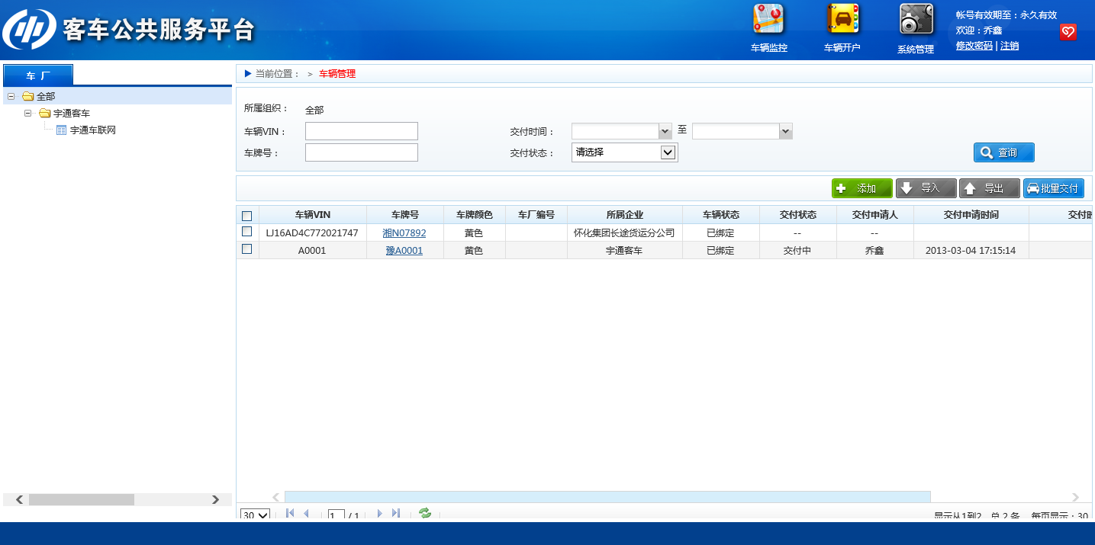

* 界面修改部分：
* 车辆品牌根据车厂自动带入；
* 所属省、所属市改为非必填项；

#### 车辆删除

|  |  |  |  |
| --- | --- | --- | --- |
| 功能编号 |  | 功能名称 | 车辆删除 |
| 功能需求描述 | 删除车辆 | | |
| 优先级 | 高 | | |
| 输入项 |  | | |
| 输出项 |  | | |
| 功能处理过程 | 1. 勾选需要删除的车辆 2. 点击“删除”按钮，进行删除 | | |
| 数据表描述 |  | | |
| 性能要求 |  | | |
| 接口 |  | | |
| 备注 |  | | |

1. 流程图



1. 输入输出要求

* 输入项

|  |  |  |  |
| --- | --- | --- | --- |
| **字段名称** | **字段要求** | **数据来源** | **备注** |
| 车辆ID | 必选项 | 复选框勾选 |  |

* 输出项

删除成功失败标识

1. 界面要求

* 通过车辆列表勾选需要删除的车辆；
* 判断勾选的车辆中是否包含已交付的车辆，如有已交付的车辆不允许被删除；
* 勾选车辆中无已交付车辆，则判断勾选车辆中是否包含已绑定的车辆；
* 已绑定车辆解除车、卡、终端的绑定关系后，将车辆信息删除；
* 未绑定车辆直接将车辆信息删除；

#### 车辆修改

|  |  |  |  |
| --- | --- | --- | --- |
| 功能编号 |  | 功能名称 | 车辆修改 |
| 功能需求描述 | 修改车辆信息 | | |
| 优先级 | 高 | | |
| 输入项 |  | | |
| 输出项 |  | | |
| 功能处理过程 | 1. 录入需要修改的车辆信息 2. 点击“修改”按钮，对车辆信息进行修改 | | |
| 数据表描述 |  | | |
| 性能要求 |  | | |
| 接口 |  | | |
| 备注 |  | | |

1. 流程图



1. 输入输出要求

* 输入项

|  |  |  |  |
| --- | --- | --- | --- |
| **字段名称** | **字段要求** | **数据来源** | **备注** |
| 车辆vin | 可选项 | 手工输入 |  |
| 车牌号 | 可选项 | 手工输入 |  |
| 车厂编号 | 可选项 | 手工输入 |  |
| 终端号 | 可选项 | 手工输入 |  |
| 车型 | 可选项 | 下拉框选择 |  |
| 燃油类型 | 可选项 | 下拉框选择 |  |
| 载客限员 | 可选项 | 手工输入 |  |
| 车辆服务品牌 | 可选项 | 下拉框选择 |  |

* 输出项

修改成功失败标识

1. 界面要求

* 录入需要修改的车辆信息
* 点击“修改”后确定修改
* 判断该车辆是否已交付，交付车辆不允许修改
* 当车辆为未交付车辆时，判断该车辆是否绑定
* 未绑定车辆，直接修改该车辆信息
* 绑定车辆，需要判断是否修改终端ID或SIM卡号
* 修改信息中包含修改终端ID或SIM卡号时，需要向终端下发修改终端ID或SIM卡号指令，等待终端修改成功后，平台进行修改操作
* 修改信息中不包含修改终端ID或SIM卡号时，平台直接进行修改操作

#### 车辆申请交付

|  |  |  |  |
| --- | --- | --- | --- |
| 功能编号 |  | 功能名称 | 车辆申请交付 |
| 功能需求描述 | 将车厂添加的车辆交付给运输公司 | | |
| 优先级 | 高 | | |
| 输入项 | 车辆VIN/自编号列表、交付企业 | | |
| 输出项 | 无 | | |
| 功能处理过程 | 1. 在“车辆交付”页面，在列表中勾选同一车厂并属于同一运输公司的车辆，点击【批量交付】按钮，弹出“车辆交付”窗口。 2. 点击【批量交付】按钮时，如果勾选的数据包含已交付的车辆时，提示：“批量交付时不能包含已交付的车辆！”；如果勾选车辆包含未绑定的车辆时，提示：“批量交付时不能包含未绑定车辆” 3. 在弹出的“车辆交付”窗口，选择要交付的企业，点击【确定】按钮，即可对多个车辆进行批量交付。 4. 也可点击列表操作列中的【交付】按钮，弹出“车辆交付”窗口，选择交付企业后，点击【确定】按钮，即可对单个车辆进行交付。 | | |
| 数据表描述 |  | | |
| 性能要求 |  | | |
| 接口 |  | | |
| 备注 |  | | |

1. 流程图



1. 输入输出要求

* 输入项

|  |  |  |  |
| --- | --- | --- | --- |
| **字段名称** | **字段要求** | **数据来源** | **备注** |
| 车牌号 | 必选项 | 列表中勾选 |  |
| 交付企业 | 必选项 | 企业树中选择 |  |

* 输出项

无

1. 界面要求

* 在“车辆管理”页面，在列表中勾选所需要交付车厂的车辆；

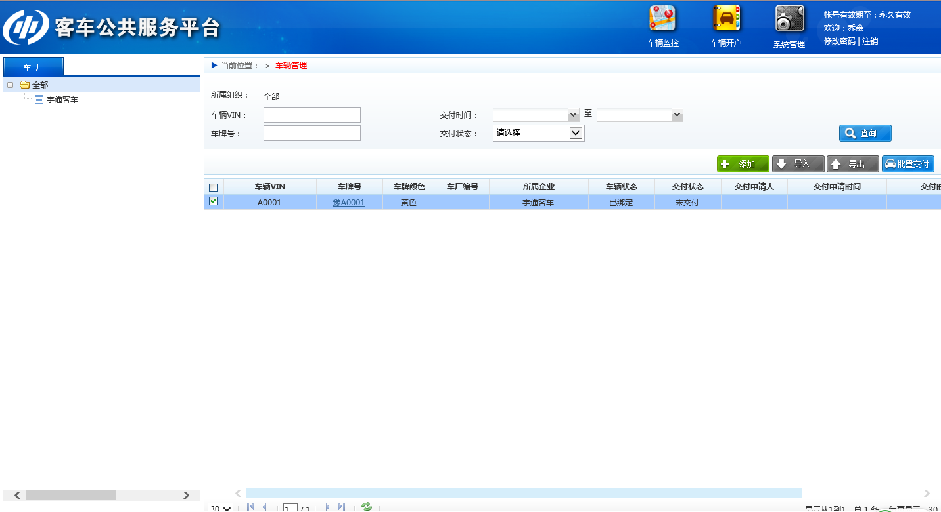

* 点击【申请批量交付】按钮，弹出“申请车辆交付”窗口，左侧为待交付的车辆列表，显示：车牌号、车辆VIN、操作；右侧为企业搜索区域，显示为需交付的企业（支撑系统中企业名称列表），可通过查询快速选择企业；

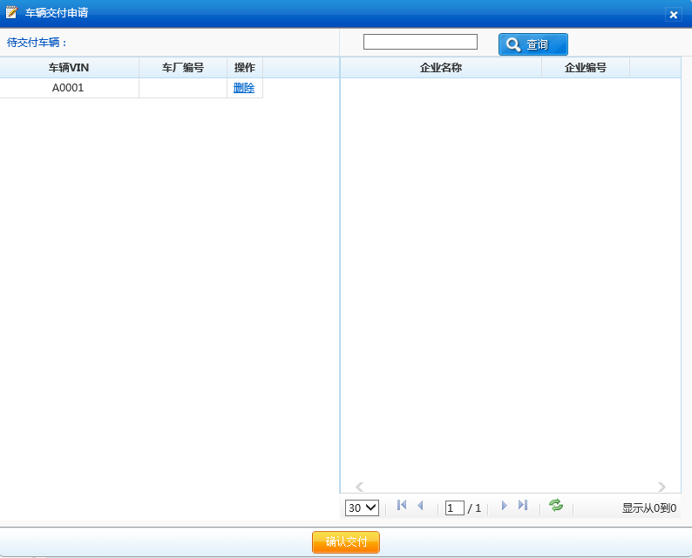

* 通过右侧企业名称搜索框输入企业名或者企业编号进行模糊搜索，展现企业列表
* 通过企业列表中选择企业后，输入验证码点击“确认交付”，则提交交付申请。
* 左侧车辆列表为需要交付的车辆，点击列表后的“删除”按钮可将该车辆从交付列表中移除，移除的车辆不申请交付。
* 点击“申请批量交付”时需要判断所勾选的车辆中是否包含已交付的车辆或未注册的车辆，如果有已交付的车辆或未注册的车辆则不允许进行申请交付车辆操作，需要弹出提示“交付车辆中不允许包含已交付车辆或为注册车辆”；
* 车辆交付支撑系统通过后，默认车辆在车厂为不可见，通过查询条件查看已交付车辆。